Inhoudsopgave:

Inleiding 2
Welke profielen zijn er en wat houdt deze pakketkeuze in? 4
Hoe bereid je je voor op een weloverwogen profielkeuze? 4
Over de profielen: 4
Het vervolgonderwijs 6
Opdracht 1: Ontwerp een titelpagina voor dit boekje 7
Opdracht 2: Oefenen met het invullen van de profielkeuze 8
Opdracht 3: Mijn ouders/verzorgers 9
Opdracht 4: Ik over 20 jaar 11
Opdracht 5: Studiekeuzetesten 13
Opdracht 6: Studie van de week 15
Opdracht 7: Wat doen mensen in mijn omgeving? 17
Opdracht 8: Beroep van de week 22
Opdracht 9: Voorbereiding beroepenmiddag 23
Opdracht 10: Evaluatie beroepenmiddag 26
Opdracht 11: Verschil HBO / WO 27
Opdracht 12: Het bezoeken van een open dag / voorlichting 28
Opdracht 13: Selectiestudies / numerus fixus 29
Handige websites: 30
Keuzeformulieren 31
Aftekenlijst 41

Inleiding

Beste leerlingen,

Voor jullie ligt het LOB-boekje voor de keuzeles. De digitale versie vinden jullie in It’s Learning bij het vak keuzeles. En ga dan naar het tabblad ’content’. Samen met de mentor/decaan en ouders gaan jullie dit schooljaar een passende profielkeuze maken.

De globale planning van dit schooljaar:
Wie of wat? | Periode 1 | Periode 2 | Periode 3
Leerling  (LOB-dossier) | - Eerste keuze maken profielen en vakken  - Mijn ouders/verzorgers bij de keuze betrekken  - Opdrachten van LOB maken  - Mijn interesses  - Mijn kwaliteiten  - Pakketkeuzetest/ interessetest  - Interview leerling bovenbouw / iemand uit jouw omgeving.  - Studie/profiel/vak/beroep van de week  - Beroepenmiddag  - Voorlopige profielkeuze | - Profielkeuze maken (digitaal via Zermelo met ouders inleveren)  - Procestechniek (NT & NG)  - Definitieve profielkeuze | - Terugblik op de pakketkeuze
Mentor | - Verwachting en afspraken dit schooljaar  - Voorlichting over profielkeuze  - Kennismakingsgesprekken  - Ouderavonden  - Keuzeles  - Beroepenmiddag  - Informeren over advies vakdocenten op rapport | - Adviseringsgesprek  - Controle LOB-dossier  - Keuzeles | - Ouderavond  - Individuele begeleiding leerling
Decaan | - Kennismaking met leerlingen  - Keuzeles over profielen  - Informatieavond profielkeuze voor ouders | - Op verzoek van mentor gesprek met leerling bij twijfels  - Activiteit: week van de procestechniek
Vakdocent | - Week 43/44: Voorlichting inhoud vak bovenbouw tijdens eigen les.  - Voorlichting biologie in keuzeles  - Advies op het rapport 1 | - Ouderavonden vakdocent | - Mentoren eventueel nog input geven m.b.t. voortgang

Wat verandert er in de derde klas havo/vwo?
- Je krijgt geen biologie en techniek meer.
- Je krijgt twee nieuwe vakken: scheikunde en economie.
- De mentorles wordt keuzeles.

Wat verwachten we van jou?
- Natuurlijk voldoende inzet.
- Iedereen is verplicht een agenda/plenda te hebben en bij zich te hebben.
- Dat je meer zelfstandigheid laat zien, maar wel vragen stelt waar nodig.
- Dat je rond Kerst weet welk profiel jij kiest voor de bovenbouw.

Wat kun je van je mentor verwachten?
- Dat hij/zij zich verdiept in jou.
- Je helpt als het niet zo goed gaat (om welke reden dan ook).
- Je helpt met een goede profielkeuze.
- Contact met je ouders.

Wat kun je van je teamleider/laagcoördinator verwachten?
- Bij grotere problematiek zal hij kijken hoe we als school kunnen helpen.

Wat kun je van de decaan verwachten?
- Hulp bij je profielkeuze.

Namens alle mentoren veel plezier en succes met het maken van een passende profielkeuze!
Vragen aan de decaan van Groenewald? Neem dan contact op:

Mevr. Weber
Decaan havo & vwo (D102)
046-4332820 of via e-mail: V.Weber@stichtinglvo.nl

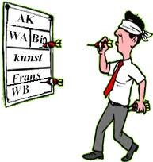
Welke profielen zijn er en wat houdt deze pakketkeuze in?

Hoe bereid je je voor op een weloverwogen profielkeuze?
Het is duidelijk dat het maken van een goede profielkeuze belangrijk is.
Maar hoe zorg je ervoor dat je de juiste keuze maakt?
Om te beginnen is het belangrijk om het doel van de profielkeuze niet uit het oog te verliezen.
Met de profielkeuze kies jij een richting waarin jij na de middelbare school gaat studeren.

Vervolgens is het verstandig om je te verdiepen in jezelf voordat je een profielkeuze maakt.

Probeer de volgende vragen eens te beantwoorden:

Wat voor type ben ik?
__________________________________________

Welke richting past bij mij?
__________________________________________

Wat zijn mijn talenten?
__________________________________________

Welke vakken vind ik leuk en interessant?
__________________________________________

Welke studies lijken mij leuk en interessant?
__________________________________________

Over de profielen:
Natuur & Techniek (Profiel N&T)
Dit profiel is gericht op Rekenen, Bouwen, Onderzoeken, Testen, Analyseren, Stoffen en Ontwerpen.

Je houdt van één van de bovenstaande activiteiten.
Je bent goed in exacte vakken.
Je kunt logisch denken en lost graag problemen op.
Je hebt interesse in de natuur, milieu, water.

Opleidingen/beroepen: bouwkunde, elektrotechniek, chemie, werktuigbouwkunde, engineering, milieukunde, toegepaste biologie, applied science, mens en techniek.

Natuur & Gezondheid (Profiel N&G)
Dit profiel is gericht op de onderwerpen Gezondheid, Chemie, Milieu, Water, Planten en Dieren.

Je hebt belangstelling voor één van de bovenstaande onderwerpen.
Je bent goed in exacte vakken.
Je bent nieuwsgierig en wilt graag weten hoe dingen ontstaan en hoe ze werken.
Je vindt het leuk om met mensen te werken en ze te helpen.

Opleidingen/beroepen: verpleegkunde, fysiotherapie, logopedie, medische beeldvorming en radiotherapeutische technieken, medisch laboratorium onderzoek, dier- en veehouderij, geo media and design, milieukunde.

Economie & Maatschappij (Profiel E&M)
Dit profiel is gericht op Commercie, Economie, Administratie, Informatie en Accountancy.

Je hebt belangstelling voor één van de bovenstaande onderwerpen.
Je bent goed in rekenen.
Je bent ondernemend en houdt van aanpakken.
Je organiseert en regelt graag dingen.

Opleidingen/beroepen: bedrijfseconomie, accountancy, commerciële economie, personeel en arbeid, hotelmanagement, facilitair management, rechten, international business.

Cultuur & Maatschappij (Profiel C&M)
Dit profiel is gericht op Communicatie, Talen, Kunst, Cultuur, Toerisme, Onderwijs, Hulpverlening.

Je hebt belangstelling voor één van de bovenstaande onderwerpen.
Je bent goed in de talen.
Je bent creatief, sociaal en/of belangstellend.
Je vindt het leuk om met mensen te werken en ze te helpen.

Opleidingen/beroepen: social work, vertaler, marketing en communicatie, docent basisschool, toerisme, grafisch vormgever, journalistiek, rechten.

Het vervolgonderwijs
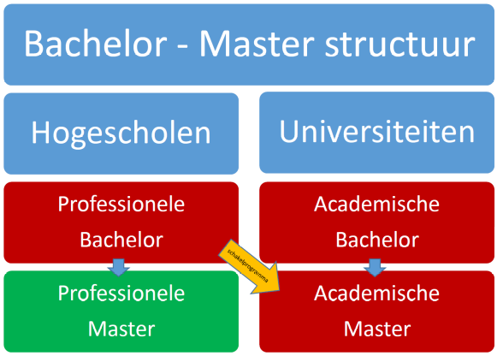
Een hbo-opleiding (hoger beroeps onderwijs)
Hogeschool:
- Toelaatbaar met havo én vwo diploma
- 4 jaar
- Bachelor = afgeronde opleiding
- Beroepsgericht

Een wo-opleiding (wetenschappelijk onderwijs)
Universiteit:
- Toelaatbaar met vwo diploma
- Sommige hbo-propedeuse opleidingen geven ook toegang tot de universiteit
- Bachelor + Master = afgeronde opleiding
- Wetenschappelijk gericht

Toelatingseisen:
Vakken die naast je profiel invloed kunnen hebben op toelating: o.a. Engels, economie, beco, wiskunde, natuurkunde, scheikunde en biologie. Kijk eens naar toelatingseisen van opleidingen die je interessant vindt.

Overig:
Wiskunde indien mogelijk kiezen (op VWO verplicht)
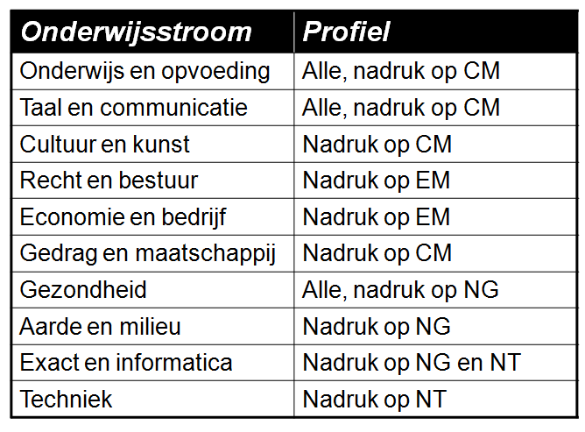
Een tweede vreemde taal en het vak wiskunde zijn vereist voor een doorstroom naar atheneum.

Opdracht 1: Ontwerp een titelpagina voor dit boekje

Denk na over jouw persoonlijke interesses, kwaliteiten/talenten en maak een passende titelpagina voor jouw portfolio van de keuzeles.

- Schrijf op wat je allemaal goed kunt.
In welke sport/ muziekinstrument ben je goed? Waar geven jouw ouders / jouw vrienden jou complimenten over? Welke hobby is leuk om te doen? Waar ben je goed in?
______________________________________________________________________________________________________________________________________________________________________________________________________________________________________________________________________________________________________________________________________________________________________________________________________________________________________________________________________________________________________________________________________________________

- Zoek op internet afbeeldingen die passen bij waar je goed in bent, leuk vindt of waar wat er ook maar bij je past.

- Maak een collage op de computer, print deze uit en plak hem op dit boekje… of
Maak een mooie voorkant van het boekje door te tekenen, kleuren, etc.

- Zorg wel dat de titel ‘LOB-dossier’ en je voornaam, achternaam en klas op de voorkant van het boekje staat!

Opdracht 2: Oefenen met het invullen van de profielkeuze

- Je mentor legt de opbouw van profielkeuzeformulieren uit.

- Achter in het boek vind je de profielkeuzeformulieren.
  - Het eerste formulier vul je zelf in.
Welke keuze m.b.t. vakkenpakket zou je nu maken?
  - Het tweede formulier laat je door je ouders invullen.
Welke keuze denken ze dat hun zoon/dochter maakt?

- Vergelijk de twee ingevulde formulieren en vul onderstaande vragen in:

Hebben jullie voor hetzelfde profiel gekozen?
Zo niet? Bespreek met je ouders het verschil en geef dit aan in je antwoord.
________________________________________________________________________________________________________________________________________________________________________________________

Welk profiel heb jij gekozen en waarom kies je dit profiel op dit moment?
________________________________________________________________________________________________________________________________________________________________________________________________________________________________________________________________________________________________________________________________________________________________________________

Welke vakken hebben jij en je ouders verschillend gekozen?
Geef aan wat jij en je ouders gekozen hebben en probeer aan te geven waarom de keuze verschilt.
Vak leerling Vak ouder Uitleg
_________________ _________________ ___________________________________________________
___________________________________________________
_________________ _________________ ___________________________________________________
___________________________________________________

Welke vak(ken) wil je zeker in de bovenbouw?
_________________ _________________ _________________ _________________

Welke vak(ken) wil je zeker niet in de bovenbouw?
_________________ _________________ _________________ _________________

Opdracht 3: Mijn ouders/verzorgers

Deze opdracht hoef je niet zelf te maken! Geef deze opdracht aan ouders/verzorgers, en neem de ingevulde opdracht op de afgesproken dag weer mee naar de keuzeles.

Informatie voor de ouders/verzorgers:
Uw kind is op dit moment bezig zich te oriënteren op zijn/haar loopbaan, om een zo goed mogelijke profielkeuze te kunnen maken. Uw zoon/dochter probeert zoveel mogelijk over zichzelf te weten te komen door middel van vragenlijsten en daaraan gekoppelde opdrachten. Hij/zij stelt zichzelf de vragen: Wie ben ik? Wat wil ik? En wat kan ik? Voor uw kind is het belangrijk om te weten hoe u hem/haar ziet.

Opdracht voor ouders/verzorgers:
Geef a.u.b. uitgebreid antwoord op onderstaande vragen:

1. Welke persoonlijke eigenschappen waardeert u het meest in uw zoon/dochter?
________________________________________________________________________________________________________________________________________________________________________________________________________________________________________________________________________________________________________________________________________________________________________________________________________________________________________________________________________________________________________________________________________________________________________

2. Over welke specifieke vaardigheden beschikt hij/zij?
________________________________________________________________________________________________________________________________________________________________________________________________________________________________________________________________________________________________________________________________________________________________________________________________________________________________________________________________________________________________________________________________________________________________________

3. Welke vaardigheden zou uw zoon/dochter kunnen verbeteren en waarom?
________________________________________________________________________________________________________________________________________________________________________________________________________________________________________________________________________________________________________________________________________________________________________________________________________________________________________________________________________________________________________________________________________________________________________

4. Welk profiel vindt u bij uw kind passen? Cultuur en Maatschappij, Economie en Maatschappij, Natuur en Gezondheid of Natuur en Techniek? Waarom?
________________________________________________________________________________________________________________________________________________________________________________________________________________________________________________________________________________________________________________________________________________________________________________________________________________________________________________________________________________________________________________________________________________________________________

5. Welk type vervolgopleiding vindt u bij uw kind passen? Waarom?
________________________________________________________________________________________________________________________________________________________________________________________________________________________________________________________________________________________________________________________________________________________________________________________________________________________________________________________________________________________________________________________________________________________________________

6. In welk beroep zal uw kind met veel plezier en succes werkzaam kunnen zijn? Waarom denkt u dat?
________________________________________________________________________________________________________________________________________________________________________________________________________________________________________________________________________________________________________________________________________________________________________________________________________________________________________________________________________________________________________________________________________________________________________

7. Welke tip(s) zou u aan uw zoon/dochter mee willen geven als het gaat om het maken van goede keuzes voor de toekomst?
________________________________________________________________________________________________________________________________________________________________________________________________________________________________________________________________________________________________________________________________________________________________________________________________________________________________________________________________________________________________________________________________________________________________________

Ingevuld op: _____ - _____ - __________

Naam zoon/dochter: _________________________________

Handtekening ouder/verzorger:

_________________________________

Opdracht 4: Ik over 20 jaar

Je droomt vast wel eens over je eigen toekomst. En dan niet alleen over je studie en je baan, maar ook over je gezin, je huis en je hobby’s. Tijdens deze les mag je je fantasie de vrije loop laten. Laat aan je klasgenoten zien hoe jouw toekomst er in het ideale geval uitziet.

Opdracht A: Maak een collage.
Maak hieronder een collage waarop je laat zien hoe jouw leven er over twintig jaar uitziet.
Je kunt plaatjes gebruiken, dingen tekenen, etc. Wees creatief!

Opdracht B: Schrijf een verhaal over jouw leven over 20 jaar.
De volgende onderwerpen moet je in ieder geval in de opdracht verwerken:
- Wat voor werk doe ik in de toekomst?
- Werk ik voltijd of deeltijd?
- Heb ik een gezin? Zo ja, hoe ziet dat gezin eruit?
- Wat doe ik in mijn vrije tijd?
- Hoe is de verdeling werk/vrije tijd?
- Hoe woon ik/wonen wij?
________________________________________________________________________________________________________________________________________________________________________________________________________________________________________________________________________________________________________________________________________________________________________________________________________________________________________________________________________________________________________________________________________________________________________
________________________________________________________________________________________________________________________________________________________________________________________________________________________________________________________________________________________________________________________________________________________________________________________________________________________________________________________________________________________________________________________________________________________________________
________________________________________________________________________________________________________________________________________________________________________________________________________________________________________________________________________________________________________________________________________________________________________________________________________________________________________________________________________________________________________________________________________________________________________
________________________________________________________________________________________________________________________________________________________________________________________________________________________________________________________________________________________________________________________________________________________________________________________________________________________________________________________________________________________________________________________________________________________________________
________________________________________________________________________________________________________________________________________________________________________________________________________________________________________________________________________________________________________________________________________________________________________________________________________________________________________________________________________________________________________________________________________________________________________
________________________________________________________________________________________________________________________________________________________________________________________________________________________________________________________________________________________________________________________________________________________________________________________________________________________________________________________________________________________________________________________________________________________________________

Opdracht 5: Studiekeuzetesten

Hieronder zie je drie studiekeuzetesten:
Vul twee testen in en verwerk de uitkomst.

Studiekeuze123 van profiel naar studie
Studiekeuzetest (Fontys)
Studiekeuzetest (icares)

Studiekeuzetest 1:
Bekijk de opleidingen die je als resultaat krijgt.
Welke twee opleidingen passen het beste bij jou? (Het hoeven niet de eerste twee te zijn die je ziet.)
- _________________________________________________________________________________________
- _________________________________________________________________________________________

Waarom denk je dat deze opleidingen bij je passen?
- __________________________________________________________________________________________________________________________________________________________________________________
- __________________________________________________________________________________________________________________________________________________________________________________

Waar kun je deze opleiding volgen?
- _________________________________________________________________________________________
- _________________________________________________________________________________________

Wanneer hebben de bovenstaande locaties/opleidingen een open dag?
- _________________________________________________________________________________________
- _________________________________________________________________________________________

Heb je een bepaald profiel of vak(ken) nodig? Zo ja, welke?
- _________________________________________________________________________________________
- _________________________________________________________________________________________

Is er een numerus fixus? Of is het een selectiestudie?
- _________________________________________________________________________________________
- _________________________________________________________________________________________

Studiekeuzetest 2:
Bekijk de opleidingen die je als resultaat krijgt.
Welke twee opleidingen passen het beste bij jou? (Het hoeven niet de eerste twee te zijn die je ziet.)
- _________________________________________________________________________________________
- _________________________________________________________________________________________

Waarom denk je dat deze opleidingen bij je passen?
- __________________________________________________________________________________________________________________________________________________________________________________
- __________________________________________________________________________________________________________________________________________________________________________________

Waar kun je deze opleiding volgen?
- _________________________________________________________________________________________
- _________________________________________________________________________________________

Wanneer hebben de bovenstaande locaties/opleidingen een open dag?
- _________________________________________________________________________________________
- _________________________________________________________________________________________

Heb je een bepaald profiel of vak(ken) nodig? Zo ja, welke?
- _________________________________________________________________________________________
- _________________________________________________________________________________________

Is er een numerus fixus? Of is het een selectiestudie?
- _________________________________________________________________________________________
- _________________________________________________________________________________________

Ga (nogmaals) naar de volgende site: Studiekeuze123 van profiel naar studie

Noem 3 HBO-studies, die je niet met profiel CM kunt doen:
____________________________________________________________________________________________________________________________________________________________________________________________________________________________________________________________________________________

Noteer minimaal 3 HBO/universitaire studies waarvoor je wiskunde B in het pakket moet hebben.
____________________________________________________________________________________________________________________________________________________________________________________________________________________________________________________________________________________

Opdracht 6: Studie van de week

Doel van de pitch:
Je gaat een pitch geven over een studie hbo of wo, die jij interessant vindt. Je informeert je klasgenoten over deze opleiding, zodat ze meer inzicht krijgen in toekomstmogelijkheden. Je pitch moet informatief en overtuigend zijn.

Inhoud van de pitch:
Zorg ervoor dat de volgende punten duidelijk naar voren komen in je presentatie:
- Naam van de studie:
Wat is de naam van de opleiding?
Waarom heb je deze opleiding gekozen om over te praten?
- Waar kun je deze opleiding volgen?
Noem minstens twee hogescholen / universiteiten die deze opleiding aanbieden.
Zijn er verschillen tussen de locaties? (Bijvoorbeeld specialisaties of bekendheid van de opleiding.)
- Duur van de opleiding:
Hoelang duurt de opleiding in jaren?
Is er een mogelijkheid om de opleiding in deeltijd of versneld te doen?
- Kosten van de opleiding:
Wat zijn de studiekosten (collegegeld, boeken, andere kosten)?
Zijn er mogelijkheden voor studiefinanciering of beurzen?
- Toelatingseisen en profielkeuze:
Welk profiel heb je nodig in de bovenbouw van de havo om toegelaten te worden tot deze opleiding? Zijn er specifieke vakken die belangrijk zijn?
- Inhoud van de studie:
Wat zijn de belangrijkste vakken of vakgebieden die aan bod komen tijdens de opleiding?
Zijn er praktijkopdrachten, stages of projecten waar je aan werkt?
- Mogelijke beroepen en werkvelden:
Welke beroepen kun je uitoefenen na het afronden van deze opleiding?
In welke sectoren of werkvelden kun je terechtkomen?
- Doorgroeimogelijkheden:
Is er de mogelijkheid om door te studeren, bijvoorbeeld een masteropleiding of specialisatie?
Zijn er mogelijkheden voor promotie of verdere ontwikkeling in het werkveld?
- Waarom past deze studie bij jou? (Persoonlijk element)
Leg kort uit waarom je denkt dat deze opleiding bij jou zou passen. Welke interesses of talenten sluiten aan bij de opleiding?

Extra tips voor een goede pitch:

Maak het visueel: Gebruik een PowerPoint of andere visuele hulpmiddelen om je pitch te ondersteunen. Denk aan foto’s, grafieken of korte video’s.
Betrek je publiek: Stel vragen aan je klasgenoten of betrek ze bij je verhaal door iets interactiefs toe te voegen.

Schrijf hieronder de belangrijkste dingen van je pitch:
________________________________________________________________________________________________________________________________________________________________________________________________________________________________________________________________________________________________________________________________________________________________________________________________________________________________________________________________________________________________________________________________________________________________________
________________________________________________________________________________________________________________________________________________________________________________________________________________________________________________________________________________________________________________________________________________________________________________________________________________________________________________________________________________________________________________________________________________________________________
________________________________________________________________________________________________________________________________________________________________________________________________________________________________________________________________________________________________________________________________________________________________________________________________________________________________________________________________________________________________________________________________________________________________________
________________________________________________________________________________________________________________________________________________________________________________________________________________________________________________________________________________________________________________________________________________________________________________________________________________________________________________________________________________________________________________________________________________________________________
________________________________________________________________________________________________________________________________________________________________________________________________________________________________________________________________________________________________________________________________________________________________________________________________________________________________________________________________________________________________________________________________________________________________________
________________________________________________________________________________________________________________________________________________________________________________________________________________________________________________________________________________________________________________________________________________________________________________________________________________________________________________________________________________________________________________________________________________________________________
________________________________________________________________________________________________________________________________________________________________________________________________________________________________________________________________________________________________________________________________________________________________________________________________________________________________________________________________________________________________________________________________________________________________________

Opdracht 7: Wat doen mensen in mijn omgeving?

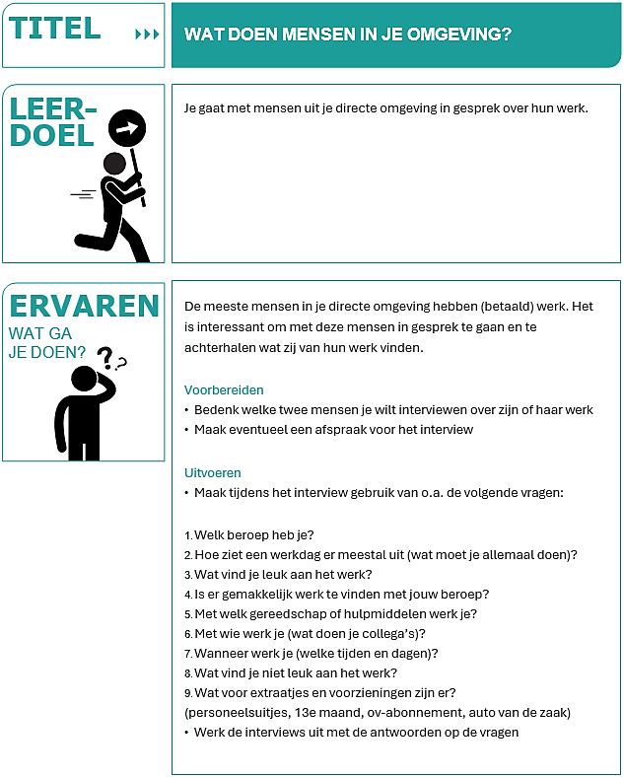

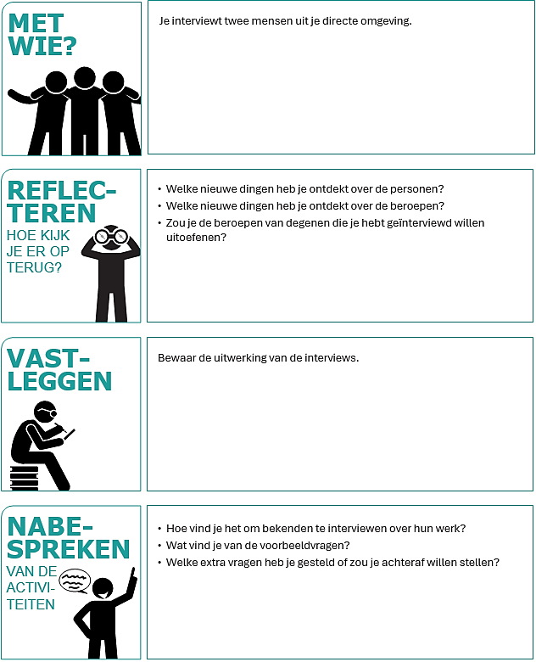

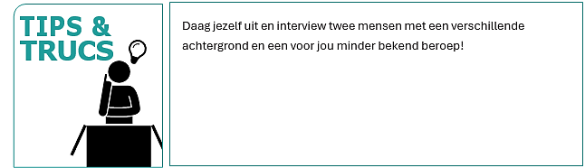

Op de volgende twee pagina’s kun je een verslag schrijven van je interviews.
Tip: Maak tijdens het interview aantekeningen en verwerk deze naderhand in je verslag.

Interview 1

Datum: _____ - _____ - __________

Interview met: ________________________________________
Beroep: ________________________________________

Verslag:
________________________________________________________________________________________________________________________________________________________________________________________________________________________________________________________________________________________________________________________________________________________________________________________________________________________________________________________________________________________________________________________________________________________________________
________________________________________________________________________________________________________________________________________________________________________________________________________________________________________________________________________________________________________________________________________________________________________________________________________________________________________________________________________________________________________________________________________________________________________
________________________________________________________________________________________________________________________________________________________________________________________________________________________________________________________________________________________________________________________________________________________________________________________________________________________________________________________________________________________________________________________________________________________________________
________________________________________________________________________________________________________________________________________________________________________________________________________________________________________________________________________________________________________________________________________________________________________________________________________________________________________________________________________________________________________________________________________________________________________
________________________________________________________________________________________________________________________________________________________________________________________________________________________________________________________________________________________________________________________________________________________________________________________________________________________________________________________________________________________________________________________________________________________________________
________________________________________________________________________________________________________________________________________________________________________________________________________________________________________________________________________________________________________________________________________________________________________________________________________________________________________________________________________________________________________________________________________________________________________

Interview 2

Datum: _____ - _____ - __________

Interview met: ________________________________________
Beroep: ________________________________________

Verslag:
________________________________________________________________________________________________________________________________________________________________________________________________________________________________________________________________________________________________________________________________________________________________________________________________________________________________________________________________________________________________________________________________________________________________________
________________________________________________________________________________________________________________________________________________________________________________________________________________________________________________________________________________________________________________________________________________________________________________________________________________________________________________________________________________________________________________________________________________________________________
________________________________________________________________________________________________________________________________________________________________________________________________________________________________________________________________________________________________________________________________________________________________________________________________________________________________________________________________________________________________________________________________________________________________________
________________________________________________________________________________________________________________________________________________________________________________________________________________________________________________________________________________________________________________________________________________________________________________________________________________________________________________________________________________________________________________________________________________________________________
________________________________________________________________________________________________________________________________________________________________________________________________________________________________________________________________________________________________________________________________________________________________________________________________________________________________________________________________________________________________________________________________________________________________________
________________________________________________________________________________________________________________________________________________________________________________________________________________________________________________________________________________________________________________________________________________________________________________________________________________________________________________________________________________________________________________________________________________________________________

Opdracht 8: Beroep van de week

Doel van de pitch:
Je gaat een pitch geven over een beroep dat jij interessant vindt.. Je pitch moet informatief en overtuigend zijn.

Inhoud van de pitch:
Zorg ervoor dat de volgende punten duidelijk naar voren komen in je presentatie:
- Welk beroep heb je gekozen?
Waarom dit beroep? Ken je iemand met dit beroep?
- Wat houdt het beroep in??
Hoeveel uur per week werk je? Wat verdien je (bruto of netto)?
- Welke eigenschappen moet je hebben om dit beroep te kunnen uitoefenen?
- Welke opleidingen kunnen je volgen voor dit beroep?
Is het een MBO, HBO of WO opleiding?
Kun je de opleiding voltijds of deeltijds volgen?
Opleidingsduur en opleidingskosten?
Waar kun je de opleiding volgen?

Schrijf hieronder de belangrijkste dingen van je pitch:
________________________________________________________________________________________________________________________________________________________________________________________________________________________________________________________________________________________________________________________________________________________________________________________________________________________________________________________________________________________________________________________________________________________________________
________________________________________________________________________________________________________________________________________________________________________________________________________________________________________________________________________________________________________________________________________________________________________________________________________________________________________________________________________________________________________________________________________________________________________
________________________________________________________________________________________________________________________________________________________________________________________________________________________________________________________________________________________________________________________________________________________________________________________________________________________________________________________________________________________________________________________________________________________________________
____________________________________________________________________________________________________________________________________________________________________________________________________________________________________________________________________________________________________________________________________________________________________________________________________________________________________________________________________________

Opdracht 9: Voorbereiding beroepenmiddag

Je mentor legt jou uit wat de bedoeling is van de beroepenmiddag.
Bedenk 10 algemene vragen ter voorbereiding op de beroepenmiddag.
- _________________________________________________________________________________________
- _________________________________________________________________________________________
- _________________________________________________________________________________________
- _________________________________________________________________________________________
- _________________________________________________________________________________________
- _________________________________________________________________________________________
- _________________________________________________________________________________________
- _________________________________________________________________________________________
- _________________________________________________________________________________________
- _________________________________________________________________________________________
- _________________________________________________________________________________________
- _________________________________________________________________________________________
- _________________________________________________________________________________________

Je krijgt van je mentor ook een lijst met deelnemers van het speeddaten.
Probeer bij elk beroep 1 of twee vakspecifieke vragen te stellen.

Beroep: _________________________
- _________________________________________________________________________________________
- _________________________________________________________________________________________

Beroep: _________________________
- _________________________________________________________________________________________
- _________________________________________________________________________________________

Beroep: _________________________
- _________________________________________________________________________________________
- _________________________________________________________________________________________

Beroep: _________________________
- _________________________________________________________________________________________
- _________________________________________________________________________________________

Beroep: _________________________
- _________________________________________________________________________________________
- _________________________________________________________________________________________
Beroep: _________________________
- _________________________________________________________________________________________
- _________________________________________________________________________________________

Beroep: _________________________
- _________________________________________________________________________________________
- _________________________________________________________________________________________

Beroep: _________________________
- _________________________________________________________________________________________
- _________________________________________________________________________________________

Beroep: _________________________
- _________________________________________________________________________________________
- _________________________________________________________________________________________

Beroep: _________________________
- _________________________________________________________________________________________
- _________________________________________________________________________________________

Beroep: _________________________
- _________________________________________________________________________________________
- _________________________________________________________________________________________

Beroep: _________________________
- _________________________________________________________________________________________
- _________________________________________________________________________________________

Beroep: _________________________
- _________________________________________________________________________________________
- _________________________________________________________________________________________

Beroep: _________________________
- _________________________________________________________________________________________
- _________________________________________________________________________________________

Beroep: _________________________
- _________________________________________________________________________________________
- _________________________________________________________________________________________

Beroep: _________________________
- _________________________________________________________________________________________
- _________________________________________________________________________________________

Beroep: _________________________
- _________________________________________________________________________________________
- _________________________________________________________________________________________

Beroep: _________________________
- _________________________________________________________________________________________
- _________________________________________________________________________________________

Beroep: _________________________
- _________________________________________________________________________________________
- _________________________________________________________________________________________

Beroep: _________________________
- _________________________________________________________________________________________
- _________________________________________________________________________________________

Beroep: _________________________
- _________________________________________________________________________________________
- _________________________________________________________________________________________

Beroep: _________________________
- _________________________________________________________________________________________
- _________________________________________________________________________________________

Neem het boekje met de vragen en een pen mee naar de beroepenmiddag.
Maak aantekeningen!
Deze aantekeningen heb je nodig om een evaluatie uit te werken.
Inschrijven voor de beroepenmiddag gaat via ‘Itslearning’, meer informatie ontvang je ter zijner tijd via de decaan.

Opdracht 10: Evaluatie beroepenmiddag

Werk de 2 leukste en/of interessantste beroepen of opleidingen van de beroepenmiddag verder uit.
- Welke beroepen spraken je enorm aan en waarom?
- Welk profiel/ welke vakken heb je voor de beroepen/opleidingen nodig?

Beroep/opleiding 1: _________________________
________________________________________________________________________________________________________________________________________________________________________________________________________________________________________________________________________________________________________________________________________________________________________________________________________________________________________________________________________________________________________________________________________________________________________

Beroep/opleiding 2: _________________________
________________________________________________________________________________________________________________________________________________________________________________________________________________________________________________________________________________________________________________________________________________________________________________________________________________________________________________________________________________________________________________________________________________________________________

Noem minimaal 2 beroepen/opleidingen die je totaal niet aanspraken en beargumenteer waarom deze beroepen je niet aanspraken.

Beroep/opleiding 1: _________________________
____________________________________________________________________________________________________________________________________________________________________________________________________________________________________________________________________________________

Beroep/opleiding 2: _________________________
____________________________________________________________________________________________________________________________________________________________________________________________________________________________________________________________________________________

Noem 2 dingen die je goed vond aan de beroepenmiddag.
- _________________________________________________________________________________________
- _________________________________________________________________________________________

Noem 2 verbeterpunten voor de organisatie van de beroepenmiddag.
- _________________________________________________________________________________________
- _________________________________________________________________________________________

Opdracht 11: Verschil HBO / WO

Zie onderstaande websites over Hoger Beroepsonderwijs (HBO) en Wetenschappelijk onderwijs (WO/Universiteiten):

https://www.zuyd.nl/binaries/content/assets/zuyd/studeren-bij-zuyd/flyer-studeren-in-het-hbo-of-het-wo.pdf

https://www.ru.nl/opleidingen/bachelors/studiekeuzehulp/het-verschil-tussen-hbo-en-universiteit

https://www.tudelft.nl/onderwijs/studievoorlichting/voorlichting-bachelor/wat-is-het-verschil-tussen-hbo-en-wo

https://www.studiekeuze123.nl/wat-ga-jij-kiezen/artikel/verschil-hogeschool-en-universiteit

Opdracht voor 3VWO:

Omschrijf in eigen woorden de verschillen tussen HBO en WO.
________________________________________________________________________________________________________________________________________________________________________________________________________________________________________________________________________________________________________________________________________________________________________________

Wat is het verschil in diploma’s als je HBO met het WO vergelijkt?
________________________________________________________________________________________________________________________________________________________________________________________________________________________________________________________________________________________________________________________________________________________________________________

Wat past beter bij jou denk je? Het HBO of WO?
________________________________________________________________________________________________________________________________________________________________________________________________________________________________________________________________________________________________________________________________________________________________________________

Beargumenteer jouw mening met minimaal 3 argumenten. ________________________________________________________________________________________________________________________________________________________________________________________________________________________________________________________________________________________________________________________________________________________________________________
________________________________________________________________________________________________________________________________________________________________________________________________________________________________________________________________________________________________________________________________________________________________________________

Opdracht 12: Het bezoeken van een open dag / voorlichting

Naar welke voorlichting(en) ben je geweest?
________________________________________________________________________________________________________________________________________________________________________________________

Welke vragen had je als voorbereiding voor jezelf genoteerd? / Welke vragen had je aan de voorlichters?
____________________________________________________________________________________________________________________________________________________________________________________________________________________________________________________________________________________________________________________________________________________________________________________________________________________________________________________________________________

Heb je tijdens de voorlichting antwoord gekregen op jouw vraag/vragen?
Ja/nee, want het antwoord was: ____________________________________________________________________________________________________________________________________________________________________________________________________________________________________________________________________________________________________________________________________________________________________________________________________________________________________________________________________________

Was de voorlichting/waren de voorlichtingen wat je ervan verwacht had?
Geef dit duidelijk per voorlichting/ronde aan. Leg het antwoord uit.
____________________________________________________________________________________________________________________________________________________________________________________________________________________________________________________________________________________________________________________________________________________________________________________________________________________________________________________________________________

Heb je het geschikte profiel/vakkenpakket voor de studie die je interessant lijkt?
Tip: zoek de specifieke toelatingseisen van de opleiding op.
____________________________________________________________________________________________________________________________________________________________________________________________________________________________________________________________________________________________________________________________________________________________________________________________________________________________________________________________________________

Noteer nog minimaal 2 open dagen, die je in de bovenbouw zou willen bezoeken en motiveer waarom je voor deze open dag zou kiezen.
- __________________________________________________________________________________________________________________________________________________________________________________
- __________________________________________________________________________________________________________________________________________________________________________________

Opdracht 13: Selectiestudies / numerus fixus

Bekijk onderstaande link:
https://www.studiekeuze123.nl/selectie

Opdracht voor 3VWO:

Leg in eigen woorden de term selectiestudie/ numerus fixus uit.
____________________________________________________________________________________________________________________________________________________________________________________________________________________________________________________________________________________________________________________________________________________________________________________________________________________________________________________________________________

Noem minimaal 3 voorbeelden van studies met selectie.
- __________________________________________________________________________________________________________________________________________________________________________________
- __________________________________________________________________________________________________________________________________________________________________________________
- __________________________________________________________________________________________________________________________________________________________________________________

Zie vraag 2, wat zijn de eisen van de 3 betreffende studies? Met andere woorden: Hoe verloopt de selectieprocedure?
- ___________________________________________________________________________________________________________________________________________________________________________________________________________________________________________________________________________
- ___________________________________________________________________________________________________________________________________________________________________________________________________________________________________________________________________________
- ___________________________________________________________________________________________________________________________________________________________________________________________________________________________________________________________________________

Heb je zelf interesse in een selectiestudie?
Zo ja, zoek dan de toelatingseisen van de betreffende studie op.
____________________________________________________________________________________________________________________________________________________________________________________________________________________________________________________________________________________________________________________________________________________________________________________________________________________________________________________________________________

Handige websites:

Profielkeuzetesten:
https://www.123test.com/nl/profielkeuzetest-VWO/
https://www.studiekeuze123.nl/wat-ga-jij-kiezen/profiel-kiezen
https://profielkeuzetool.nl/

Filmpjes over de verschillende profielen:
https://www.hu.nl/profielkeuze

Persoonlijkheidstesten:
https://www.123test.com/nl/persoonlijkheidstest/#its123-testAnchor
https://studiekeuze123.jobpersonality.com/

Van profiel naar studie:
https://www.studiekeuze123.nl/van-profiel-naar-studie?f=eyJwcmlvckVkdWNhdGlvbiI6WyJWd28iXSwidHlwZSI6WyJXbyJdLCJvY2N1cGF0aW9uIjpbIlZvbHRpamQiXSwic3BlY2lhbGl6YXRpb24iOlsiRWNvbm9taWUgZW4gQmVkcmlqZiJdfQ%3D%3D
https://fontys.nl/studiekeuzetest/
https://icares.com/tests/start/education

MBO:
https://www.kiesmbo.nl/home

Verschil HBO/WO:
Podcast over hbo en uni:
Samen met de HAN hebben we (Radboud Universiteit) een podcastserie gemaakt over het hbo en de universiteit. In deze podcast praten we met studenten die een vergelijkbare opleiding zoals Rechten of Psychologie volgen op het hbo en aan de universiteit. Ze vertellen alles over de verschillen, maar ook de overeenkomsten.

De podcast is een makkelijke, toegankelijke en leuke manier voor leerlingen om erachter te komen welke hoger onderwijsvorm het beste bij ze past. De podcast is te bekijken en beluisteren op YouTube en Spotify. Op onze website vinden leerlingen nog meer handige informatie over het verschil tussen het hbo en de universiteit.

Keuzeformulieren

- Havo (3x)
- Atheneum (3x)
- Gymnasium (3x)

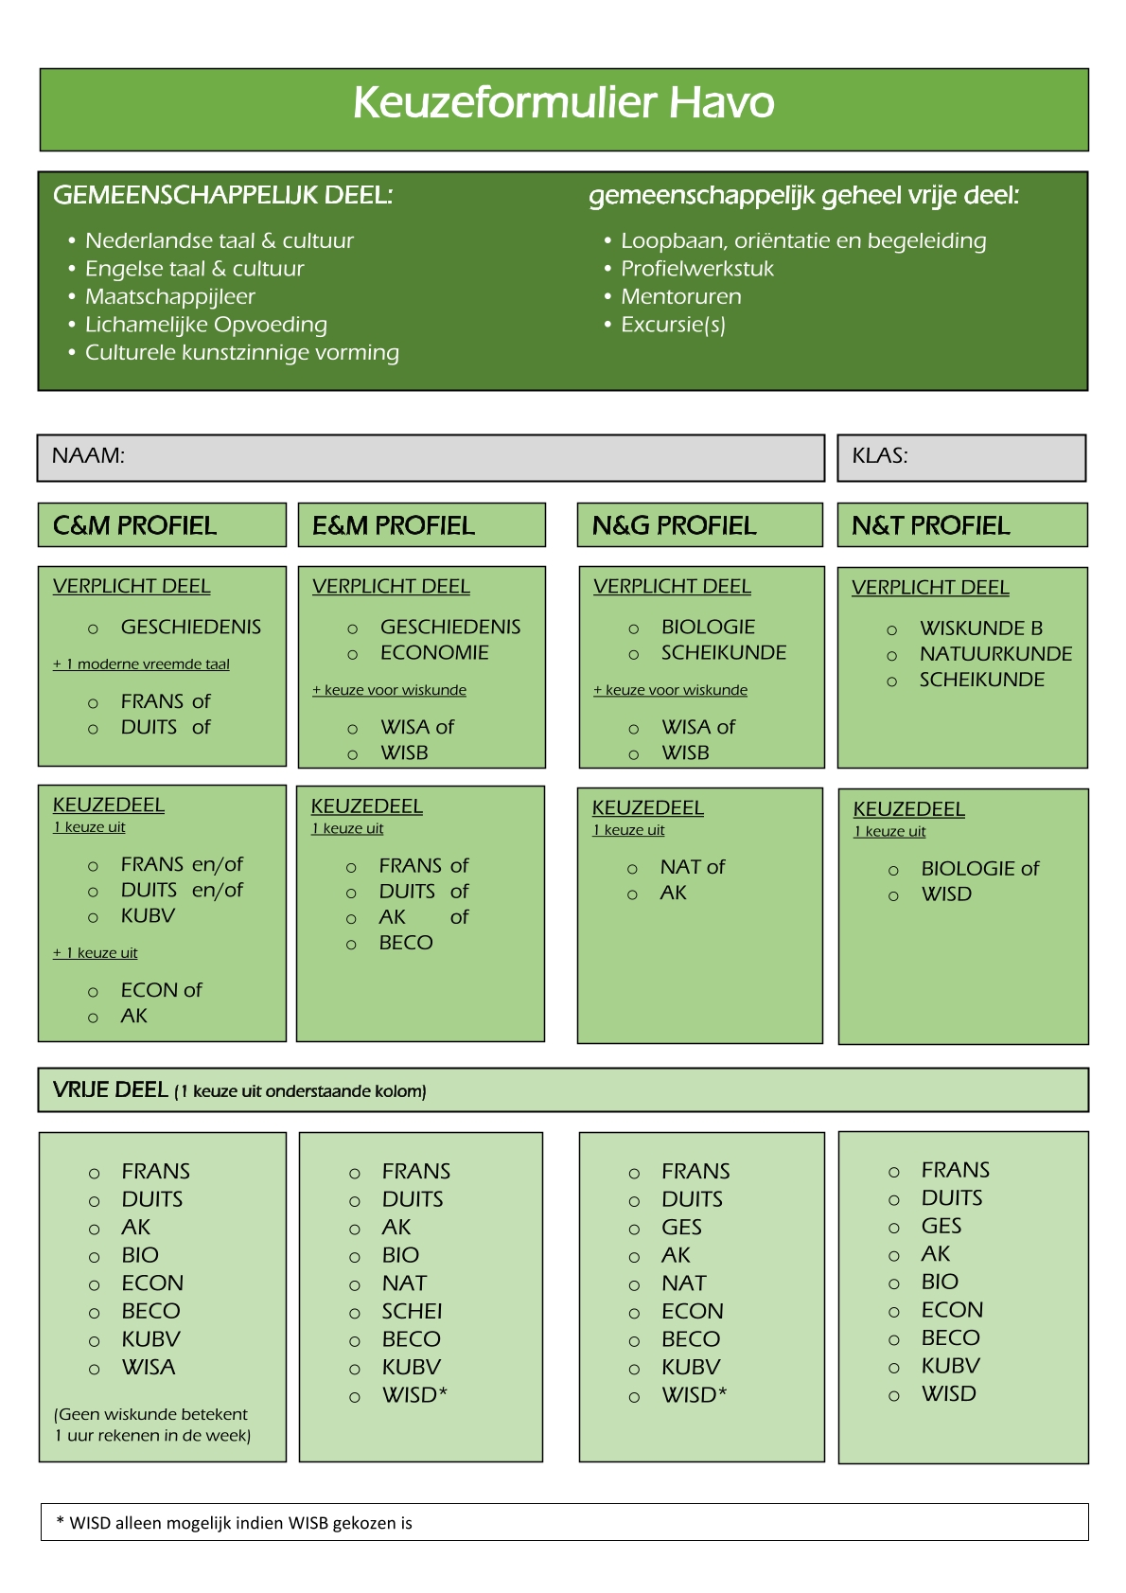
Leerling
Ouder
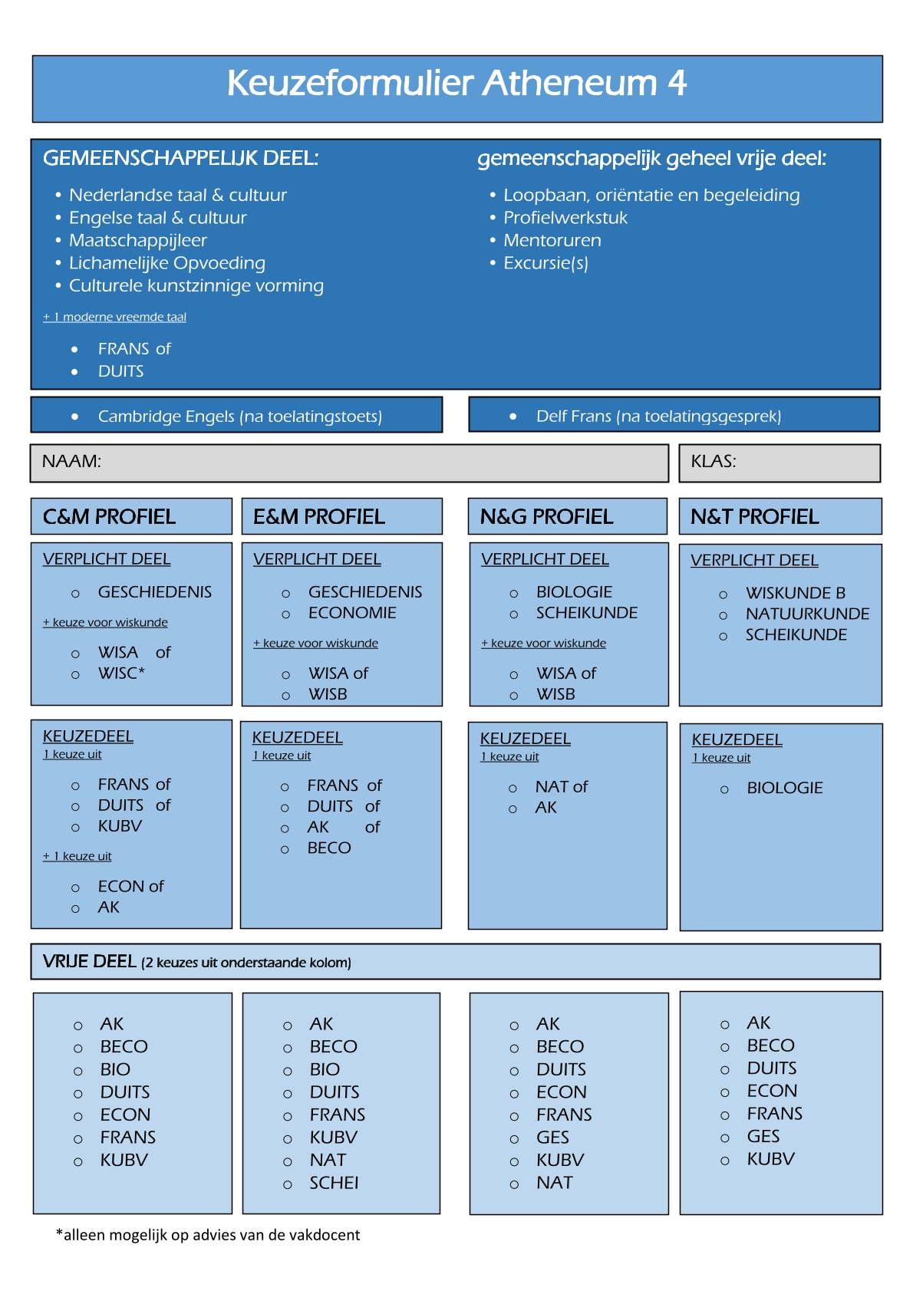
Leerling
Ouder
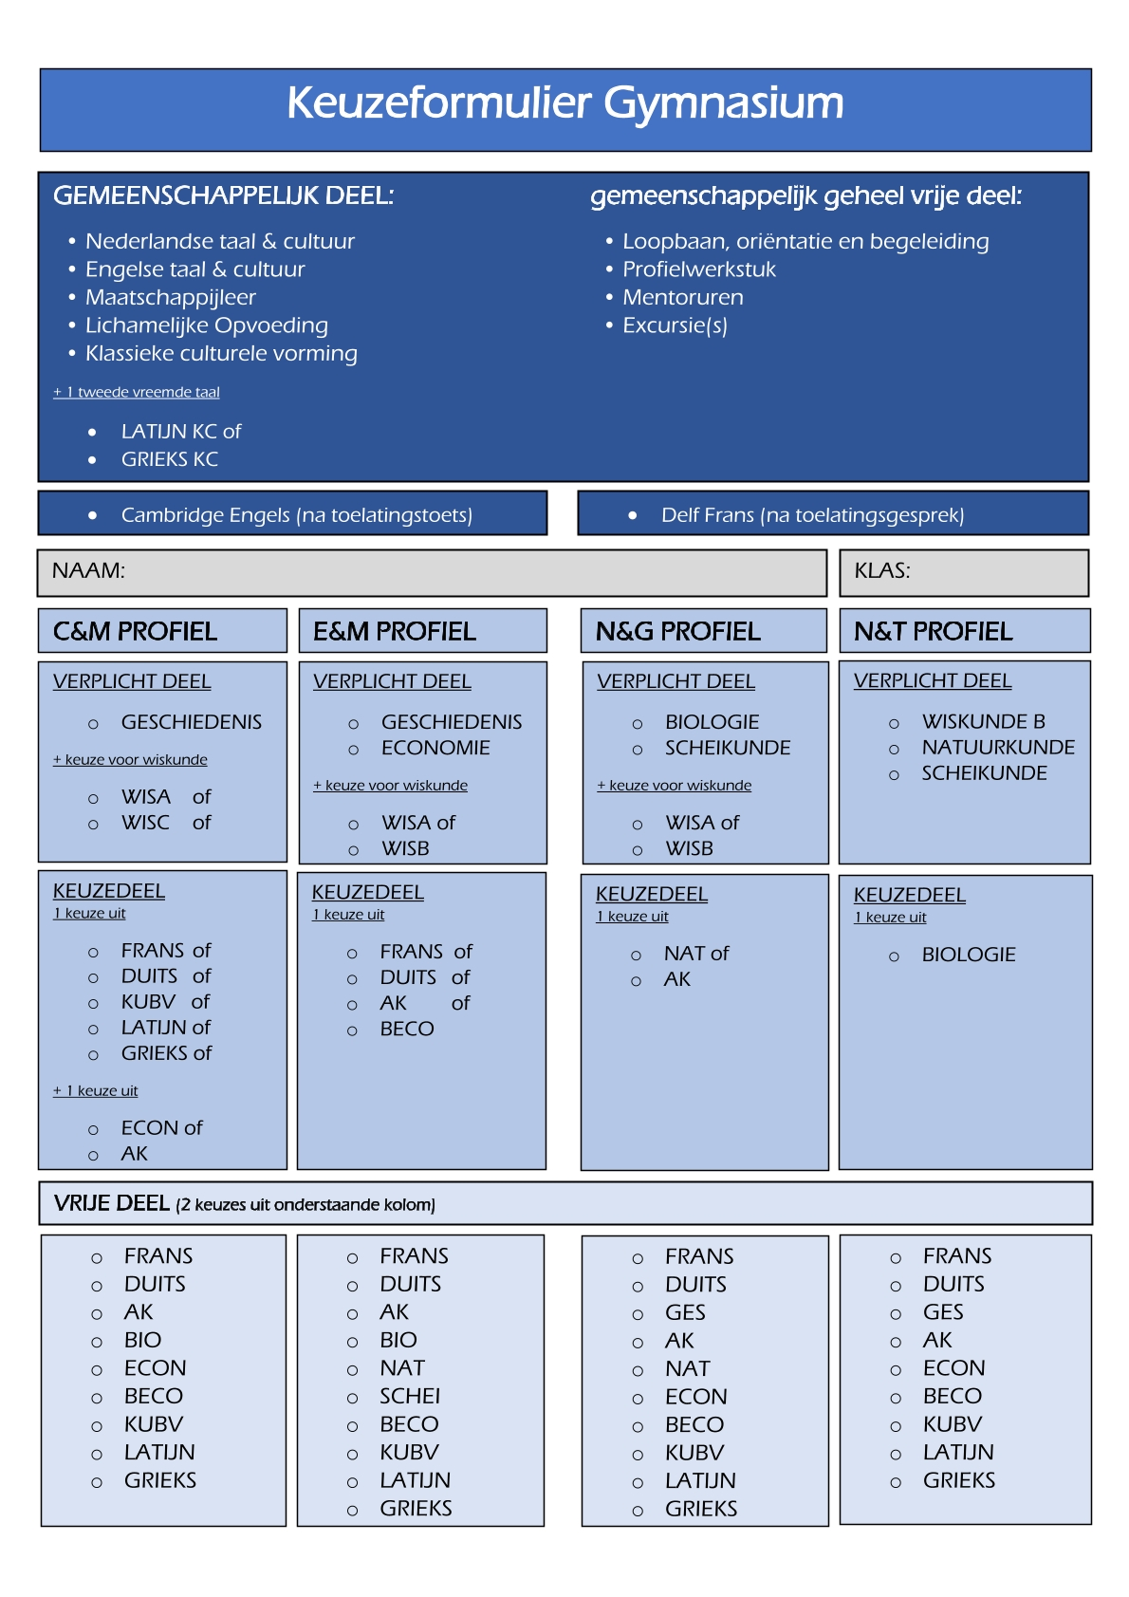
Leerling
Ouder

Aftekenlijst
